Til saksbehandler:

I forbindelse med at du slutter i KSU kommune må disse sluttrutinene gjøres i ePhorte:

Under Venstremeny i fellessøk:
1.”mine restanser” - Besvar/avskriv: brev ut, TE, TO osv.

2.”mine konsepter” - brev som har status reservert (R) må ferdigstilles(F),
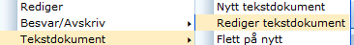l

Gjør ferdig dokumentet:

Lagre - 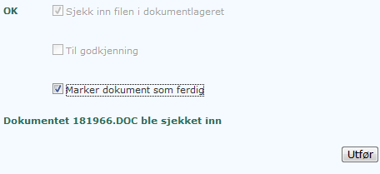 Utfør

Velg tilbake til ePhorte
om dokumentet ikke ble noe av lar du det utgå endre JP status fra R til U: 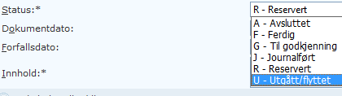 Lagre
3. Søk frem dine saksmapper:
- Saksmappene som skal videreføres (aktive saker) må overføres annen saksbehandler (leder kan endre/overføre – evt. kontakt Dok.senteret).
- Saksmappene som er ferdige markeres som ferdig :
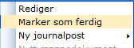
NB: Før en saksmappe markeres som ferdig må disse kravene oppfylles:
- alle journalposter må være avskrevet (ingen restanseflagg)
- alle journalpostene må ha status F/J og være i korrekt filformat (PDF)

Ta kontakt med Dokumentsenteret når dette er utført: postmottak@kristiansund.kommune.no

